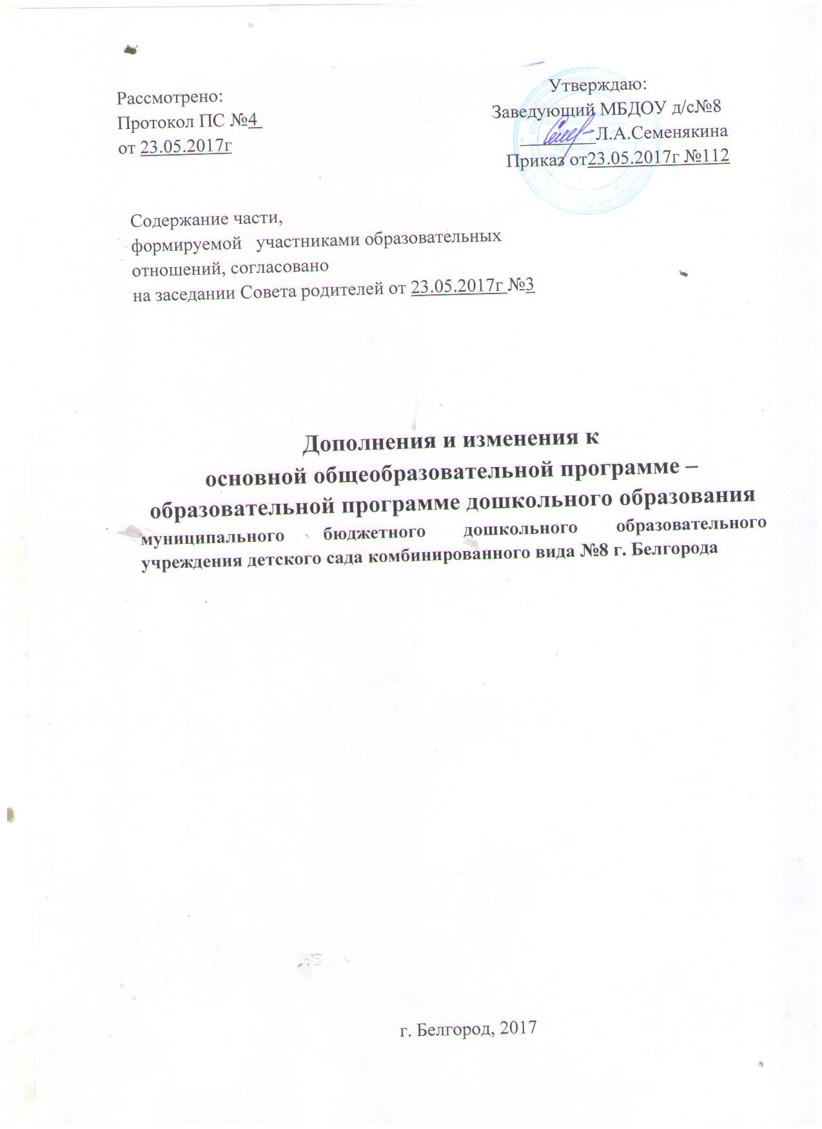
В целях создания нормативных, правовых и методических условий реализации приоритетных направлений «Стратегии развития дошкольного, общего и дополнительного образования Белгородской области на 2013-2020 годы», обеспечения высокого качества муниципальной системы образования, соответствующего требованиям инновационного и социально ориентированного развития городского округа "Город Белгород".
На основании выбора программ участниками образовательных отношений, отобранных с учетом регионального компонента, ориентированного на потребность детей и родителей. Внести дополнения в Основная общеобразовательная программа дошкольного образования муниципального бюджетного дошкольного образовательного учреждения детского сада комбинированного № 8 г. Белгорода в части, формируемой участниками образовательных отношений для реализации приоритетного направления «Белгородоведение».

1. Внести изменения в Целевой раздел программы
В части, формируемой участниками образовательных отношений
Реализацию третьего направления деятельности ДОУ читать в следующей редакции:
В рамках третьего направления МБДОУ д/с № 8 включает в образовательную деятельность реализацию регионального компонента через реализацию парциальной интегрированной региональной программы «Белгородоведение», Т.М. Стручаева, Н.Д. Епанчинцева, О.А. Брыткова, Я.Н. Колесникова, В.В. Лепетюха. – Белгород: ООО «Эпицентр», 2015.
Основная цель - социально-нравственное становление дошкольников, направленное на развитие личности посредством приобщения детей к культуре родного края, формирование исторического и патриотического сознания через изучение истории, культуры, природы Белогорья.
Задачи:
- формирование у дошкольников целостной картины мира на основе краеведения;
- приобщение к традициям Белгородского края, к традициям России, к традициям семьи;
- формирование нравственных качеств, чувства патриотизма, толерантного отношения ко всем людям, населяющим нашу многонациональную Белгородскую область и Россию;
- приобщение детей к изучению родного края через элементы исследовательской и проектной деятельности совместно со взрослыми;
- воспитание бережного отношения к объектам природы и результатам труда людей в регионе и в целом в России.
Ведущими концептуальными подходами являются:
- Системный подход, представленный на следующих уровнях:
– окружающий мир – как система взаимодействия человека с миром природы, с социальным миром и предметным миром;
– усвоение существенных взаимосвязей между явлениями окру- жающего мира, наглядно представленных в виде особенностей природного и культурного ландшафта (системообразующий фактор деятельность человека);
– усвоение детьми системных знаний о природе, социальных явлениях, служащих предпосылкой для формирования понятий.
- Диалектический подход – обеспечивает формирование у детей начальных форм диалектического рассмотрения и анализа окружающих явлений в их движении, изменении и развитии, в их взаимосвязях и взаимопереходах.
У дошкольников развивается общее понимание того, что любой предмет, любое явление имеет свое прошлое, настоящее и будущее. Это особенно важно, когда даются знания исторического характера, отражающие взаимосвязь культур в разные исторические эпохи.
- Культурологический (культурно-исторический) подход – подчеркивает ценность уникальности пути развития каждого региона (своего родного края) на основе не противопоставления естественных (природных) факторов и искусственных (культуры), а поиска их взаимосвязи, взаимовлияния.
- Личностно ориентированный подход утверждает представление о социальной, деятельностной и творческой сущности личности.
- Деятельностный подход является основой, средством и решающим условием развития личности. Деятельность связана с преобразованием человеком себя и окружающей действительности. Важнейшими сторонами деятельности являются предметная деятельность и общение, играющими ключевую роль в дошкольном детстве.
- Компетентностный подход в дошкольный период связан формированием и развитием важнейших умений и навыков детей, характерных и сензитивных для данного возрастного периода.
- Этнопедагогический подход ориентирует педагога на воспитание у детей духовно-нравственных качеств в единстве общечеловеческого, национального и индивидуального. Антропологический подход предполагает системное использование данных физиологии, психологии, педагогики, социологии о человеке, о детях дошкольного возраста при осуществлении педагогического процесса.
Планируемые результаты. Целевые ориентиры.
К четырем годам.
- Сформированы элементарные представления о родном городе Белгороде.
К пяти годам.
- Сформированы представления о родном городе Белгороде, его символах, основных достопримечательностях, некоторых профессиях людей, живущих в городе.
К шести годам.
- У ребенка сформированы знания о родном городе Белгороде, его культурных и исторических ценностях, природном богатстве; Проявляет активный интерес к истории родного края; Сформированы представления об основных профессиях людей, живущих в городе.
К семи годам.
- У ребенка сформированы знания о родном городе Белгороде, его культурных и исторических ценностях, природном богатстве. Ребенок проявляют активный интерес к истории родного края; Сформированы представления об основных профессиях людей, живущих в городе; Ребенок проявляют интерес к труду взрослых, осознают его значимость для благополучия жителей Белгорода.

2. Внести изменения в Содержательный раздел программы
В части, формируемой участниками образовательных отношений
Реализацию третьего направления деятельности ДОУ читать в следующей редакции:
Ссылки:
- «Белгородоведение» для дошкольных образовательных организаций /Методические рекомендации / Под редакцией: Н.Д. Епанчинцевой, Т.М. Стручаевой. – Белгород: ООО «Эпицентр», 2015. –20с. (средняя группа)
- «Белгородоведение» для детей дошкольного возраста /Методические рекомендации / Под редакцией: Н.Д. Епанчинцевой, Т.М. Стручаевой. – Белгород: ИПЦ «ПОЛИТЕРРА», 2015. –26с. (старшая группа)
- «Белгородоведение» для детей дошкольного возраста /Методические рекомендации / Под редакцией: Н.Д. Епанчинцевой, Т.М. Стручаевой. – Белгород: ИПЦ «ПОЛИТЕРРА», 2015. –26с. (подготовительная группа)

3. Внести изменения в Организационный раздел программы
Добавить в части, формируемой участниками образовательных отношений следующие пункты:
- «Белгородоведение» парциальная программа для дошкольного образования / Т.М. Стручаева, Н.Д. Епанчинцева, О.А. Брыткова, Я.Н. Колесникова, В.В. Лепетюха. – Белгород: ООО «Эпицентр», 2015. – 16 с.
- «Белгородоведение» для дошкольных образовательных организаций /Методические рекомендации / Под редакцией: Н.Д. Епанчинцевой, Т.М. Стручаевой. – Белгород: ООО «Эпицентр», 2015. –20с. (средняя группа)
- «Белгородоведение» для детей дошкольного возраста /Методические рекомендации / Под редакцией: Н.Д. Епанчинцевой, Т.М. Стручаевой. – Белгород: ИПЦ «ПОЛИТЕРРА», 2015. –26с. (старшая группа)
- «Белгородоведение» для детей дошкольного возраста /Методические рекомендации / Под редакцией: Н.Д. Епанчинцевой, Т.М. Стручаевой. – Белгород: ИПЦ «ПОЛИТЕРРА», 2015. –26с. (подготовительная группа)

